**МИНИСТЕРСТВО НАУКИ И ВЫСШЕГО ОБРАЗОВАНИЯ**

**РОССИЙСКОЙ ФЕДЕРАЦИИ**

**Кубанский Государственный Университет**

Кафедра информационных технологий

ОТЧЕТ

о выполнении лабораторной работы №6

по дисциплине «Коллективная разработка приложений»

Выполнили:_______________

ст. гр. 44 Владарчук Д.В.____

ст. гр. 44 Емельяненко А.А.__

ст. гр. 44 Иванов А.А._______

Проверил:_________________

доц. каф. ИТ Полетайкин А.Н.

Краснодар

2025

**Тема: Автоматическое тестирование**

Цель: получить практические навыки создания автоматических тестов и привязки их к тестовым случаям.

**Задание**

1. Создать автоматический тест для проверки требования, обладающего наиболее выраженной функциональностью.

2. Привязать автоматический тест к тестовому случаю проекта.

**Ход работы**

**1. Создание автоматического теста**

Наша команда решила создать модульный тест для проверки методов нашего проекта. Окно создания теста представлено на рисунке 1:

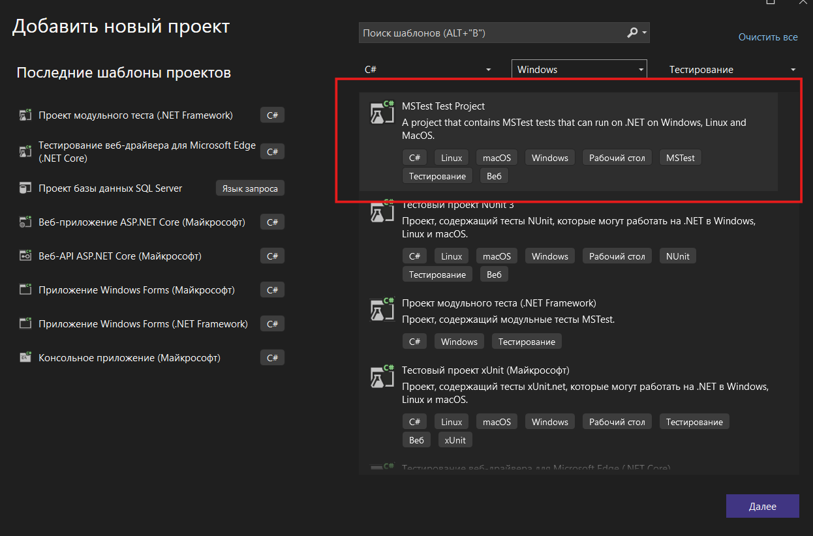

Рисунок 1 – окно создания модульного теста в решении

В результате в проект было добавлено решение теста, как показано на рисунке 2:

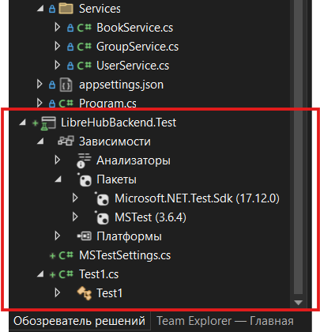

Рисунок 2 – структура созданного юнит-теста

Стоит отметить, что при создании такого модульного теста не появилось окно формирования кода для кодированного теста ИП, как показано в методичке.

Был написан тест для тестирования корректности работы POST-запроса на добавление пользователя в базу данных. Структура теста представлена на рисунке 3:

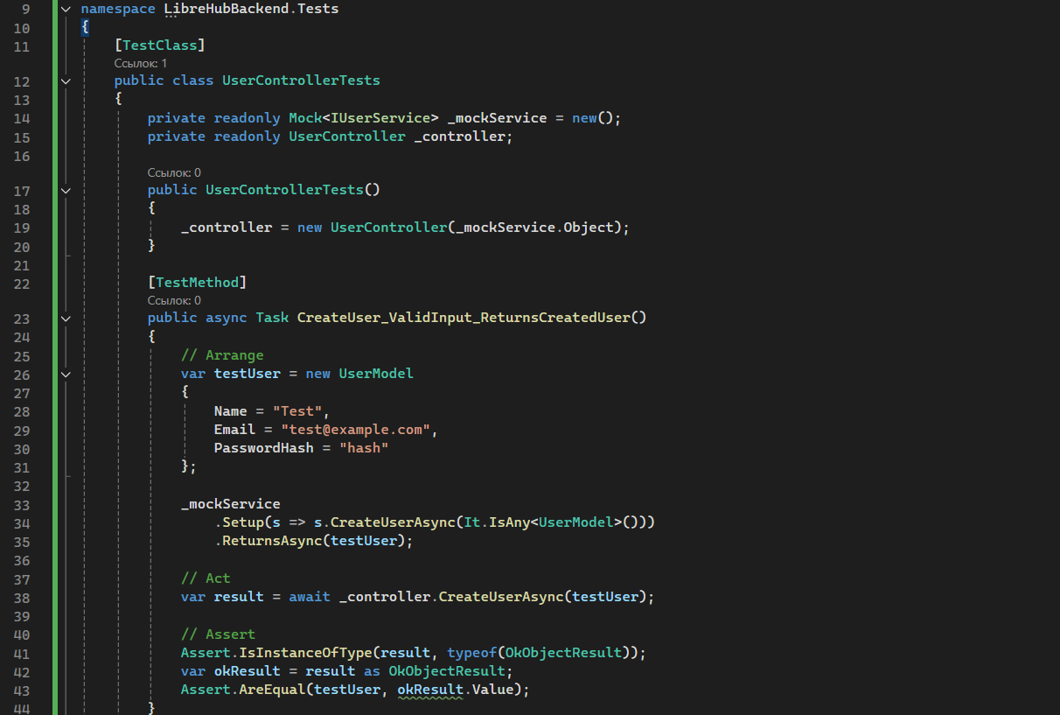

Рисунок 3 – тест для тестирования POST-запроса

После написания тест был запущен и успешно выполнен (Рисунки 4-5):

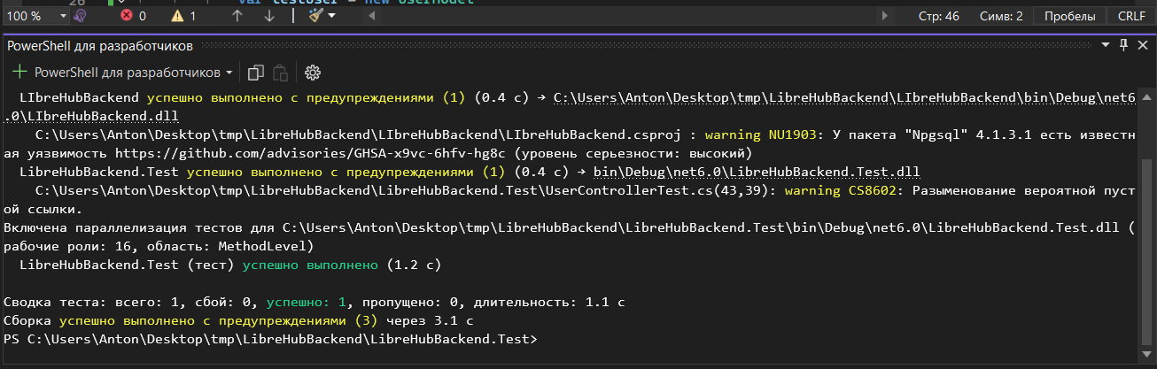

Рисунок 4 – успешное выполнение теста

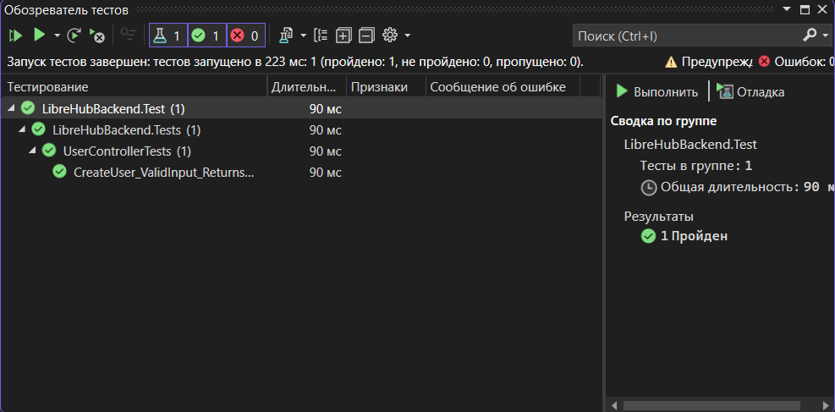

Рисунок 5 – корректность теста в обозревателе тестов

**2. Привязка теста к тестовому случаю**

К сожалению, наша команда столкнулась с проблемой при попытки привязать проект к тестовому случаю.

Несмотря на то, что мы были подключены к проекту Azure DevOps Server и локально разработка велась всегда на самой актуальной версии репозитория, Microsoft Visual Studio просто не разрешает связать тест с тестовым случаем (Рисунок 6):

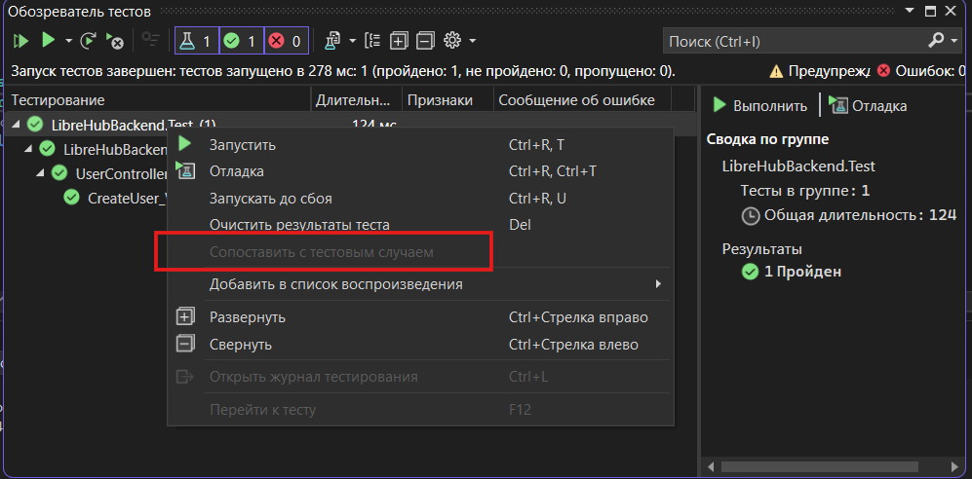

Рисунок 6 – отсутствие возможности сопоставить тест

Проблема осталась даже после настроек связи рабочих элементов с самой Visual Studio (Рисунок 7):

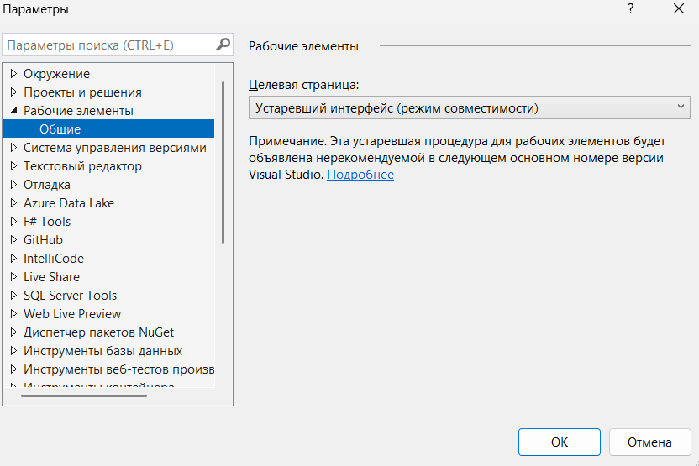

Рисунок 7 – выбор устаревшего режима совместимости

Только после выбора устаревшего режима (по умолчанию был выбран «Интерфейс по умолчанию») получилось найти нужный рабочий элемент (Рисунок 8), однако система всё равно не даёт связать его с тестом:

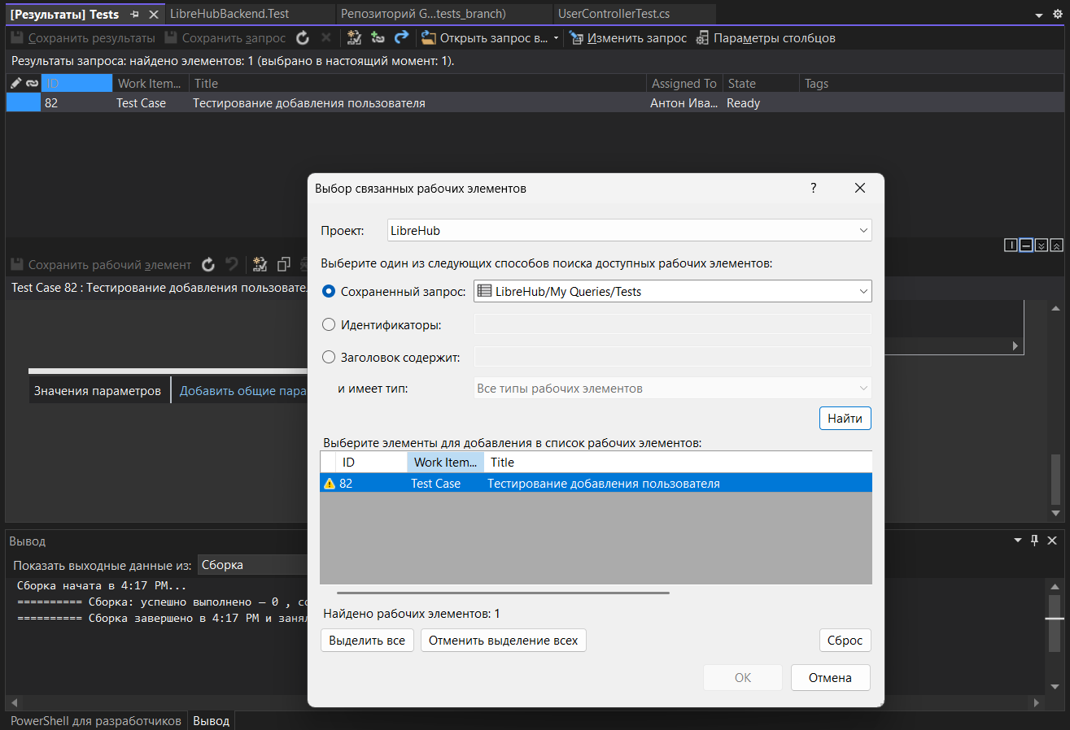

Рисунок 8 – отсутствие возможности связать тест с рабочим элементом

Как следствие, отсутствует и возможность настроить связанную автоматизацию (поскольку нет возможности связать тест и тестовый случай).

Нашей командой было принято решение настроить отдельную ветку для тестов в репозитории проекта, а также через аннотацию связать тест с тестовым случаем (Рисунки 9-11):

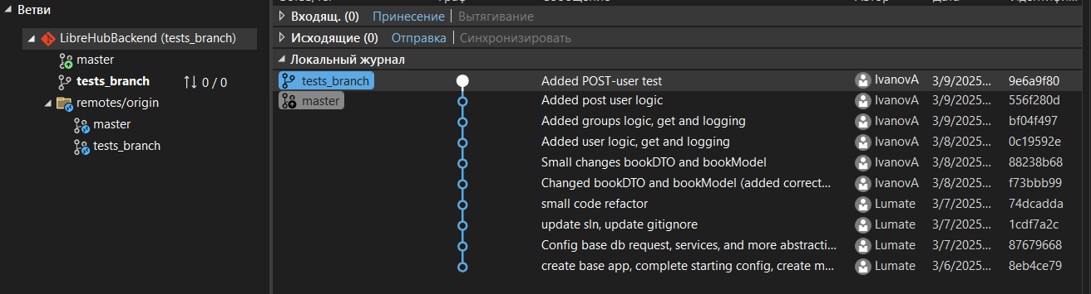

Рисунок 9 – настройка отдельной ветки для тестирования

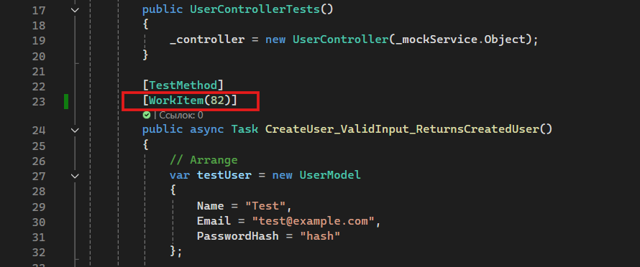

Рисунок 10 – добавление аннотации для теста

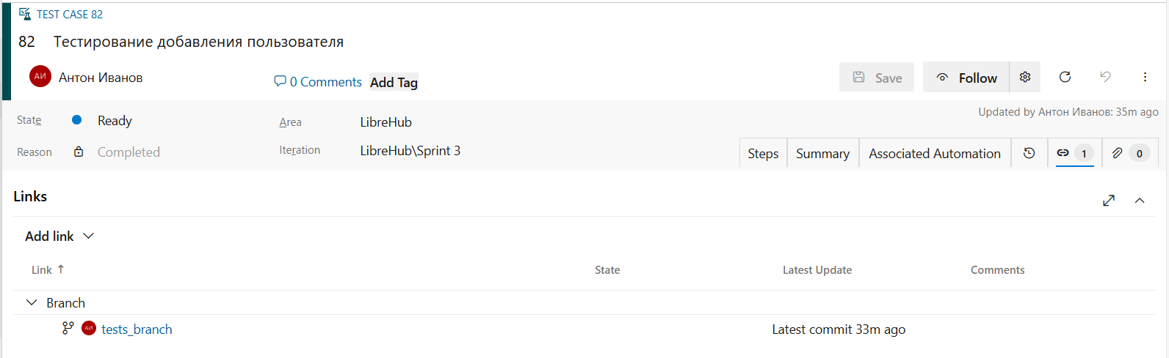

Рисунок 11 – корректное отображение связи тестового элемента с тестом в ветке репозитория

**Вывод**

Вывод: в ходе данной работы был создан, настроен и проверен тест, который показал корректную работоспособность проверяемого POST-запроса. Также были выполнены шаги для связывания и настройки автоматизации тестов и тестовых случаев.